Practica 2 Apache2

Francisco javier lópez calderón

2021

**Práctica 2: Configuración Apache**

# Directorios virtuales con Alias y enlaces simbólicos

En el equipo Debian en el que tenemos instalado **Apache2**, crear un nuevo usuario llamado **usuapache** y en su home, crear una carpeta con el contenido deseado. Deberás configurar Apache para permitir que dicho contenido sea accesible por cualquier cliente web de dos formas:



* Primero mediante un enlace simbólico alojado en el servidor.
* Después, borrar el enlace simbólico anterior y usar un alias

Previamente, cambiar el **DocumentRoot** del sitio por defecto a **/var/www/html/empresa**

1. Para cambiar el DocumentRoot, editar el fichero /etc/apache2/sites-enabled-000_default.conf y modificar el valor del parámetro “DocumentRoot”:



1. ***Con enlace simbólico***
   * En la carpeta /home/usuapache/contenido creamos la página “dondeestamos.html” basándonos en las anteriores **(adaptando las rutas al nuevo DocumentRoot**), y la carpeta **img** con un mapa.



* + Crear el **enlace simbólico** desde /var/www/html/empresa: *ln -s /home/usuapache/contenido otras*



* + Añadir en la página “**dondeestamos.html**” la etiqueta <img> con acceso a la imagen del mapa.

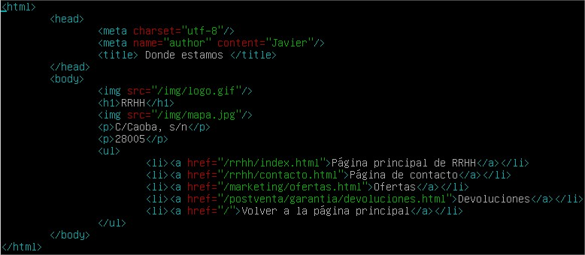

* + *Fijarse en cómo se accede al mapa desde dentro de la página* • Acceder a la página desde el navegador así (absoluto):

[www. empresa .sl/otras/dondeestamos.htm l](http://www.pepote.sl/otras/dondeestamos.html).

**Utilizando el enlace simbólico podemos utilizar la imagen almacenada en “empresa/img” utilizando “href /img/mapa.jpg” ya que el enlace se encuentra en el directorio “empresa”**

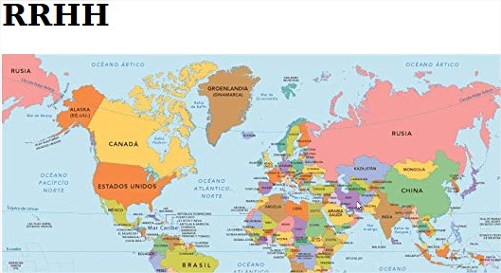

1. ***Con alias***
   * Borrar o cambiar el nombre del enlace simbólico creado en el apartado anterior



* + Acceder al fichero de configuración del sitio por defecto: /etc/apache2/sitesenabled/000_default.conf. Creamos el alias y la carpeta “Directory” con todos los permisos:

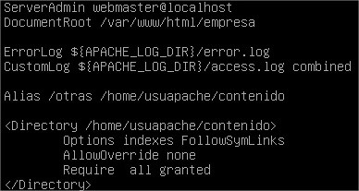

*\*\* La directiva “Directory” con todos los permisos (Required all granted) es imprescindible. Si no la añadimos no podremos acceder a los nuevos ficheros, ya que la carpeta /home/usuapache/contenido no está dentro de la ruta del sitio. En el apartado a) no la añadimos ya que al hacerlo con enlace simbólico estábamos simulando que los ficheros de /home/usuapache/contenido está dentro de la ruta del sitio (/var/www/html/pepote)*

* + *Acceder a la página desde el navegador igual que antes:* [*www.pepote.sl/otras/dondeestamos.html*](http://www.pepote.sl/otras/dondeestamos.html)*.*

**La imagen del mapa sigue funcionando sin problema**

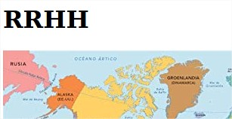

# Otras directivas

Vamos a ver la utilidad de algunas otras directivas mediante un ejemplo. Lo haremos en **un nuevo site** bajo el dominio *despacho.hermanospepotez.sl*

1. ***Añadir la zona DNS:***

***/etc/bind/named.conf.local***

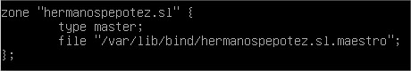

***/var/lib/bind/hermanospepotez.sl.maestro***

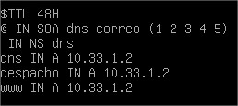

1. Crear un nuevo **VIRTUALHOST** con documentRoot */var/www/html/hermanospepotez* Para ello:
   * Crear la carpeta /var/www/html/hermanospepotez con las páginas que se detallan en

el apartado 3.



* + Crear el fichero de configuración del sitio: */etc/apache/sites-available/001hermanospepotez.sl.conf* (que se puede copiar y adaptar del fichero del sitio por defecto). Su contenido es:

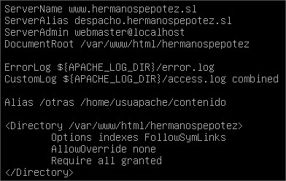

* + Habilitarlo con “*a2ensite ruta_fichero_conf”* para que se cree un enlace simbólico a él desde /etc/apache/sites-enabled):



1. Crear la siguiente estructura de directorios y páginas web en

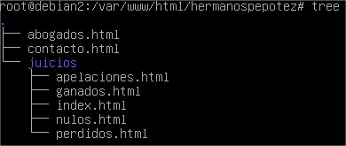/var/www/html/hermanospepotez

* + - abogados.html
    - contacto.html
    - /juicios/ganados.html
    - /juicios/index.html
    - /juicios/apelaciones.html
    - /juicios/perdidos.html
    - /juicios/nulos.html

4.) Conectarse desde un cliente:

* + Al servidor web con su nombre de dominio (despacho.hermanospepotez.sl). Razona el resultado obtenido.

Sale la lista de ficheros, porque no hay “index.html” y está activada la directiva Indexes

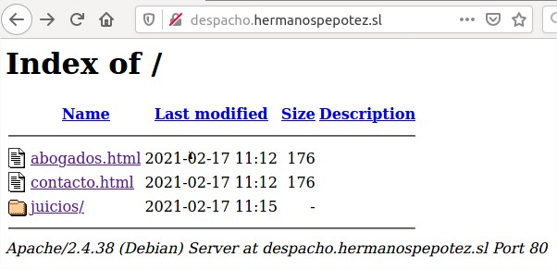

• A una página inexistente de la carpeta de trabajo por defecto del servidor web apache. Razona el resultado obtenido comparándolo con el caso anterior. Además, en caso de producirse algún error de Apache indica su código y razona qué lo produce. NOT FOUND 404

* + A la página contacto.html. Razona el resultado obtenido comparándolo con los dos casos anteriores.

OK

**En este caso, no me aparece el error 404 ya que he modificado ligeramente el documento.**

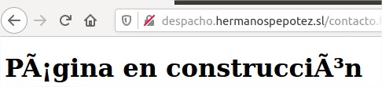

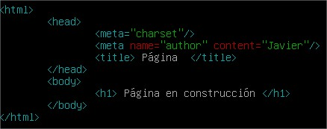

* + Carpeta juicios. Razona el resultado obtenido.

Página index.html de la carpeta, porque existe.

**Se repite el caso anterior.**

* + A la página apelaciones.html. Razona el resultado obtenido.

OK

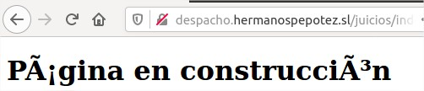

* + Al dominio [www.empresa.sl](http://www.empresa.sl/) que teníamos antes. Observar que sigue funcionando como dominio por defecto.

**Aparece el árbol de carpetas y son funcionales**

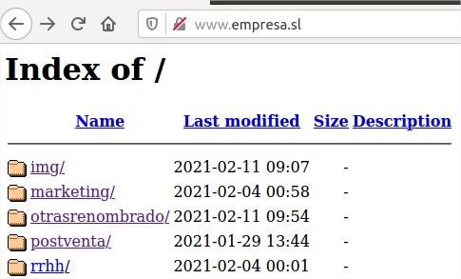

1. Configurar el sitio web  [http:// *despacho.hermanospepotez.s* *l*](http://despacho.hermanospepotez.sl/) para que muestre la página web **abogados.html** por defecto en lugar de la habitual (index.html). ¿Qué ocurre si ahora intentas acceder a la carpeta juicios? Hacer que se cargue también la página por defecto de dicha carpeta juicios.

Para que la página por defecto sea “abogados.html” asignamos este valor a la directiva DirectoryIndex en el fichero de configuración del sitio virtual:

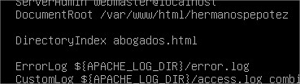

Pero ahora, al acceder a <http://www.hermanospepotez.sl/juicios> ya no se carga la página “index.html”, ya que ahora la página por defecto para un directorio es “abogados.html”. Para que se cargue el index.html podríamos:

* + Crear un nuevo directorio virtual para juicios y redefinir la directiva:

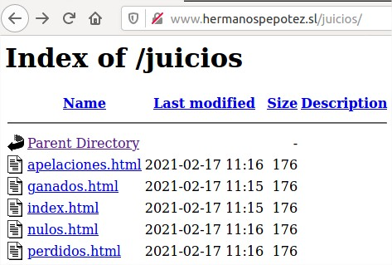

* + O, más sencillo, añadir el nombre index.html a la lista DirectoryIndex:



Haciéndolo así no hace falta declarar el Directorio para /var/www/html/hermanospepotez/juicios.

1. Configurar Apache para que no muestre el listado de ficheros, pero sí permita acceder a las páginas web allí almacenadas, tanto a la de defecto como al resto.

Para probar el nuevo funcionamiento renombrar el fichero “index.html” de la carpeta “juicios” y acceder a la carpeta vía web. En caso de producirse algún error de Apache indica su código y razona qué lo produce.

Para que no se muestre el listado de ficheros se elimina la directiva “indexes” definida en “Directory /var/www/html/hermanospepotez”.

**Borramos la directiva.**

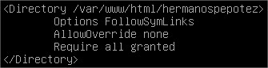

Al renombrar el fichero “index.html” de la carpeta “juicios” y acceder a <http://despacho.hermanospepotez.sl/juicios>”, obtenemos este error:

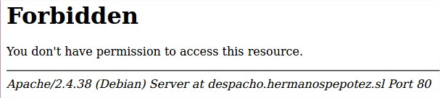

Como no existe “index.html”, el servidor intenta mostrar el listado de ficheros de la carpeta, pero no se puede ver por no incluir la directiva Indexes, nos indica que el acceso está prohibido.

# Control de acceso

Modificar el acceso a la carpeta “juicios”, para que sólo se permita el acceso a debian2 y windows4. Comprobar el funcionamiento. Previamente habilitar el fichero “index.html” de nuevo.

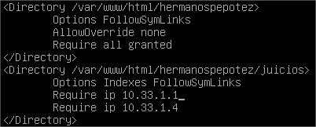

**Probar el acceso a esta carpeta desde Ubuntu1, Debian 2 y Windows 4.**

# Redirect

Configurar Apache para que las solicitudes a  [http://despacho.hermanospepotez.s l / justicia](http://despacho.hermanospepotez.sl/justicia)  las redirija hasta http://www.poderjudicial.es. Probar el nuevo funcionamiento.

**Se ha accedido con Windows 7 y Ubuntu1**



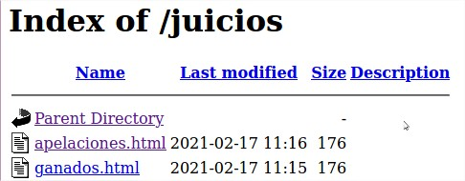

# Personalizar mensajes de error

Configurar los errores de Apache para que:

1. En caso de producirse un error **al no localizar una página web concreta solicitada por el cliente**, se muestre el siguiente **mensaje de error**: “Error: solicitud del cliente no encontrada”. Poner de manifiesto el nuevo funcionamiento. Incluir en /etc/apache2/sites-available/001-hermanospepotez.con la directiva:



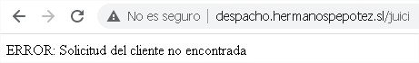

1. Modificar la configuración anterior para que, en lugar de un mensaje de error, se muestre una **página de error concreta diseñada por nosotros** con un mensaje adecuado. Poner de manifiesto su funcionamiento.



1. Configurar Apache para que muestro una página web concreta creada por el administrador cuando se produce el **error correspondiente a solicitar la página por defecto, pero esa página no existe** y, además, no se permite listar el contenido del directorio solicitado.



Contenido del fichero /etc/apache2/sites-enabled/001-hermanospepotez.sl.conf

